创新点：“质量风险累积”时间序列算法

论文1
解决的是锂电池健康状态（SOH）预测中，纯数据驱动模型容易过拟合、泛化能力差，而纯物理模型参数难以获取的痛点 。
提出框架： 提出了一种融合长短期记忆网络（LSTM）和物理信息神经网络（PINN）的新框架（LSTM-PINN）。

核心建模为四个步骤：
- 利用LSTM处理序列监测数据，提取出包含历史退化规律的“隐藏时间特征” 。 2. 将这些隐藏时间特征作为物理先验知识，输入到一个PINN网络中。
3. 该模块通过自动微分技术，隐式地构建电池退化的偏微分方程（PDE），而不需要知道具体的电化学公式 。
4. 采用贝叶斯优化算法，动态调整模型中“预测误差”、“物理约束误差”等多个损失函数的权重，以达到最佳训练效果 。

长短期记忆网络（LSTM） 是一种特殊的循环神经网络，通过引入“门控机制”（遗忘门、输入门、输出门）来解决传统神经网络健忘的问题。 遗忘门： 决定哪些无用的历史信息应该被丢弃。 输入门： 决定当前的新信息有哪些需要被记录到内部状态中。输出门： 从一段很长的历史时间序列（比如过去三个月的传感器数据）中，提取出设备退化的潜在规律（论文提到的“隐藏时间特征”）
物理信息神经网络（PINN）关键在于损失函数。首先定义了电池健康状态（SOH）的退化速率可以用一个偏微分方程来表示，由于确切的公式未知，他们使用深度隐藏时间物理模块（DeepHTPM）来近似这个方程。

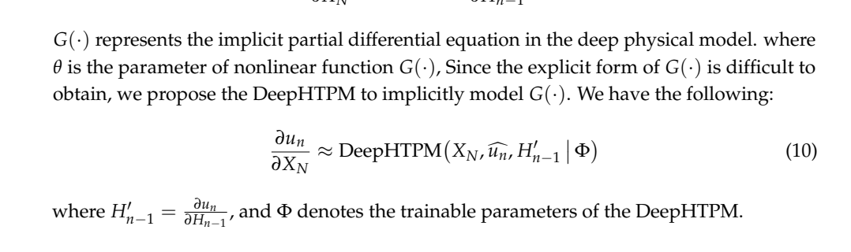
PINN 真正发挥作用的地方在于它的损失函数。论文为了让模型既拟合数据又符合上述的“隐式物理规律”，设计了三个损失项，

1.数据驱动损失Lu，用于衡量模型预测值与真实测量值之间的误差：

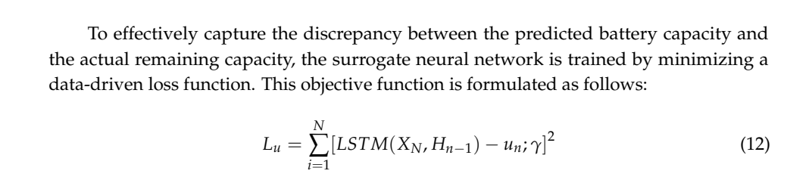

PDE一致性损失，物理约束损失（Lf），要求神经网络自动求导出的变化率，必须等于 DeepHTPM 模块计算出的物理变化率 ：
• 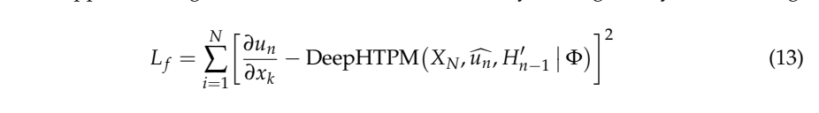
PDE残差损失

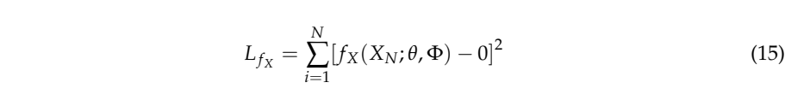
贝叶斯优化
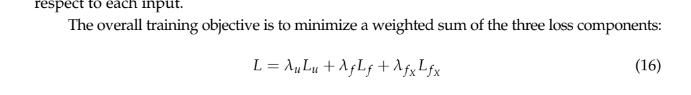

可以复刻这套架构：
- 基于区块链的多模态数据输入与 LSTM 提取。
从反应塔或物流车上采集的温度、压力、光谱图像等多模态数据，必须先经过区块链上链。这确保了输入 AI 的数据是可信、防篡改的。将这些带有时间戳的多维可信时序数据送入 LSTM（或融合了图像处理的 Transformer）。LSTM 预测出当前时刻的产品质量评估值Qt

2.自动微分捕捉劣化趋势。
让 AI 不止预测当前状态，利用 PyTorch 等框架的自动微分（AutoDiff）功能，计算出 LSTM 预测的质量值随时间的变化率（即一阶导数
算出了质量下降的加速度

3.引入 阿伦尼乌斯“显式”机理约束
AI 算出的质量衰减速率，必须符合阿伦尼乌斯公式 如果环境温度 突然飙升，但 AI 预测的质量没怎么变（违背了公式），物理约束模块就会强行把 AI 的预测值拉回符合化学常理的轨道上。

4.贝叶斯动态寻优的复合损失函数
如同上篇论文设计一个三合一的损失函数：
引入贝叶斯优化算法，让系统在每次训练迭代中自动寻找“相信多模态数据”与“相信化学机理”之间的最佳权重配比。

阿伦尼乌斯公式
阿伦尼乌斯公式是化学和物理学中用来描述“温度如何极大地影响化学反应速率（或物质劣化速度）”的黄金定律。在石化质量预警项目中，产品的变质、催化剂的失活，本质上都是化学反应。

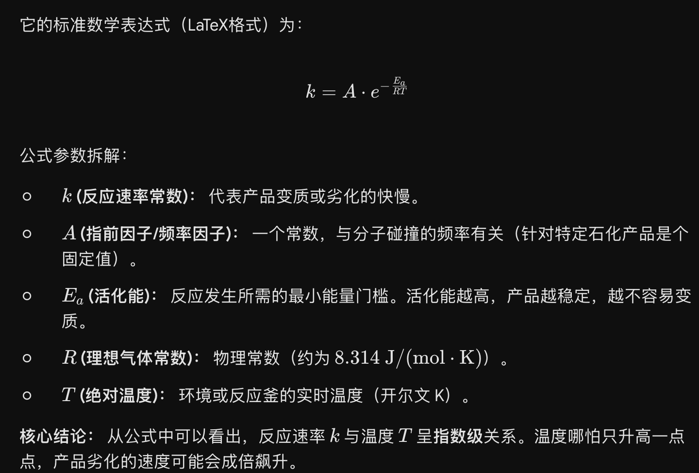

1. 将 LSTM 的输出与阿伦尼乌斯定律对齐
在论文中，LSTM 负责提取时间序列特征并预测出一个健康状态Un。
假设要预测的石化产品质量为Q。 可以让 LSTM 结合历史温度T 和压力数据预测当前的质量 Qt。

2. 用阿伦尼乌斯公式构建“理论变化率”
论文利用自动微分算出了模型预测值的“梯度”（变化率）。在系统中，产品质量的“理论衰减速率”应当严格符合阿伦尼乌斯公式。因此，可以构建一个方程：质量随时间的导数 与反应速率k成正比。
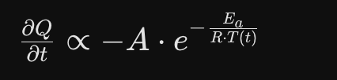

3. 改造 PINN 的复合损失函数
论文设计了包含数据损失Lu和物理一致性损失 Lf的复合损失函数 。 可以直接把阿伦尼乌斯公式写进损失函数里进行“惩罚”：
数据损失 (Lu)： AI 预测的质量Q必须接近传感器或化验室测得的真实质量Qt。
阿伦尼乌斯物理损失 ：AI 通过自动微分算出的质量变化率 ，必须等于阿伦尼乌斯公式算出来的理论衰减速率。如果不等，模型就会受到极大的误差惩罚。
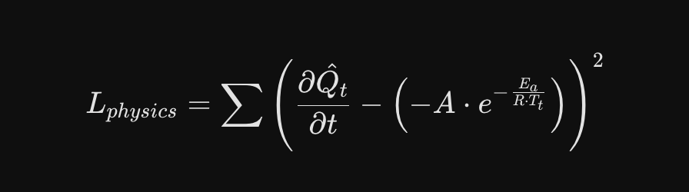
传感器传来了被篡改的错误温度数据，AI 会因为违背了阿伦尼乌斯定律而拒绝输出离谱的质量预测值。

但是在石化反应塔的实际场景中，产品质量衰减或反应速率 不仅受温度影响，还受压力、反应物浓度、催化剂状态（可通过多模态视觉/光谱数据获取）等多重因素制约。为了在 PINN（物理信息神经网络）架构中既保留阿伦尼乌斯公式的物理约束，又能兼容多维变量，提出以下策略
策略一：AI 动态预测物理参数 将原本是常数的A（指前因子）和 Ea（活化能）变为由 AI 实时输出的动态变量。
在化学动力学中，活化能 Ea实际上会受催化剂状态影响（催化剂中毒会导致 Ea升高），而指前因子A会受系统压力和分子碰撞频率影响。不再把它们当成固定数值，而是利用多模态 LSTM/Transformer来预测它们。
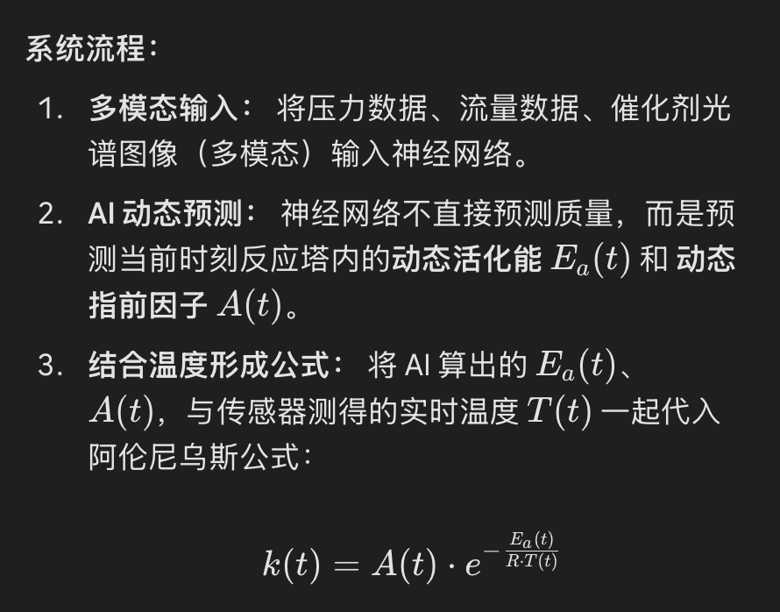

策略二：构建“广义”石化动力学方程，阿伦尼乌斯公式只管温度，那我们就把管压力、浓度的经验公式也加进来，拼成一个大公式作为约束。在化工原理中，完整的反应速率通常是“温度函数”与“压力/浓度函数”的乘积。
完整的物理方程可以写为：
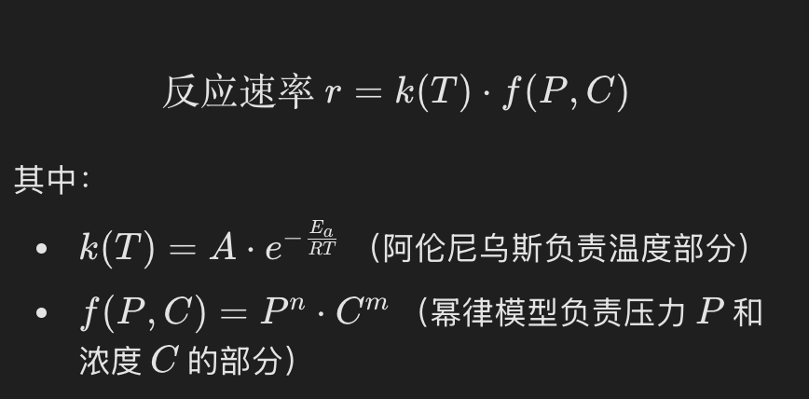
物理约束模块（损失函数 L）不再仅仅对比阿伦尼乌斯部分，而是强制要求 AI 预测的质量变化率等于上述完整的广义动力学方程。AI 只需要利用历史数据去拟合出上述方程中的反应级数。

